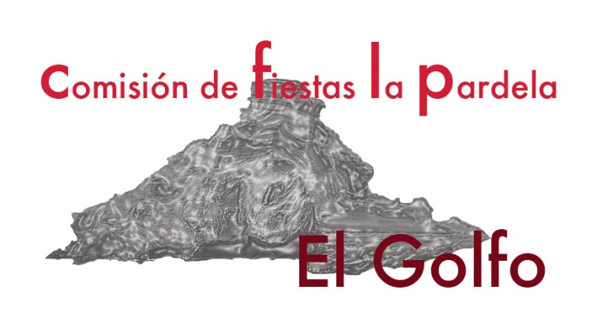

VIERNES 17 DE OCTUBRE

20:45h Sorteo y comienzo del Torneo de Envite. Premios: Campeón: Vale 100E subcampeón: Vale 75 E ( la tercera fase y/o la final se podrá plantear el mismo día de las fases iniciales)

21:30 SAMA ROQUERA MUSIC FESTIVAL.

- LZ2
- EVERYBODY

SÁBADO 18 DE OCTUBRE

10:00 VII Torneo Futbito infantil El Golfo Champions League (cancha de la entrada del pueblo)

17:00 Gran Gymkhana infantil (recomendable llevar ropa vieja, Gorra, calzado cerrado, protección solar y agua)

20:45 2ª Fase Torneo de Envite.

LUNES 20 DE OCTUBRE

20.30 Torneo 2X2 de Envite. Premios: Campeón: Vale 100E subcampeón: Vale 75 E

MARTES 21 DE OCTUBRE

20.30 Sorteo y comienzo torneo de Chinchón Premios: Campeón: Vale 100E subcampeón: Vale 75 E

MIÉRCOLES 22 DE OCTUBRE

20.30 Sorteo y comienzo torneo de Ronda. Premios: Campeón: Vale 100E subcampeón: Vale 75 E

JUEVES 23 DE OCTUBRE

21.00 Juego para mayores (solo con tregalos)

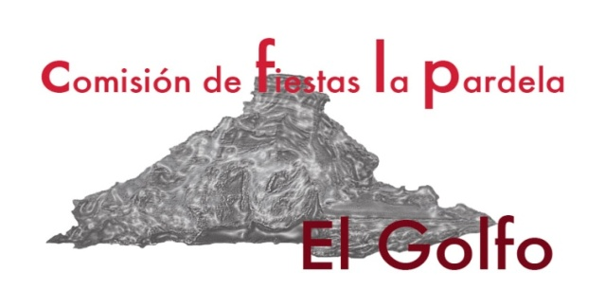

VIERNES 24 DE OCTUBRE

20:30 Sorteo y comienzo de Bola de madera. MASCULINO Y FEMENINO; NO SE ADMITIRÁN EQUIPOS COMPLETOS FORMADOS POR PERSONAS FEDERADAS. SÓLO SE ADMITE UNA PERSONA FEDERADA POR EQUIPO.
LA PARTIDA SERÁ A 12 BOLAS.

21:00 XVII Festival Chinchorro y Salitre con las actuaciones de las parrandas Los Labradpores, El Golpito y Pal’ Porrón.

SÁBADO 25 DE OCTUBRE

10:00 ¡CUIDA DE TU MUNDO, CUIDA DE NUESTROS OCÉANOS!
Campaña de limpieza y concienciación en El Golfo.
Inscripción obligatoria para todas las actividades. Punto de encuentro, parking Charco Los Clicos (bajando la cuesta del pueblo a la izquierda)
- Sesión de Yoga Alba Balada.
- Limpieza del litoral en El Golfo
- A continuación snack

Organiza Pura Vida Lanzarote Diving con el apoyo del Área de Medio Ambiente del Ayuntamiento de Yaiza.

12.00-16.30 V FIESTA DEL CACHORRO. NO TE OLVIDES TU SOMBRERO.

Con las actuaciones de: Grupo Alegranza y Vocal Force.

16:30 Juegos infantiles:

- Carrera de Cangrejos. ¡No hace falta que traigas cangrejo! ¡Tú serás el cangrejo!
- II concurso de dibujo “Dibupardela” de la mano de Pancho Ortiz”

17:30 Concurso de postres (nota: los postres se presentarán media hora antes, después de ese periodo y una vez comenzado el concurso no se admitirán más postres).

20:00 2ª fase de Bola.

21:30 Gran Gala de La Pardela 2025 (inscripciones de 13:00 a 14:00 durante la fiesta del cachorro. Contactar comisión de fiesta. Plazas limitadadas.
Actuación de los Misses de El Golfo 2025 (amenizada por la música de dj trakk).
A continuación verbena con Lanzarote Swing y dj trakk.

DOMINGO 26 DE OCTUBRE
12:00 VIX Chalanería La Pardela 2025: batucada, piñata, música y fiesta del agua

Asadero para los vecinos y Rifa de los cochinúmeros (Caduca a los 15 días).

* La comisión se reserva el derecho a modificar, horarios, premios, reglas...ETC en los diferentes eventos si tales fueran necesarios para la buena realización de los mismos.

Casas Colaboradoras:

Restaurante El Siroco coffee & food
Restaurante El Pescador
Restaurante Costa Azul
Hotelito del Golfo
Restaurante de Mar Casa Rafa
Bazar María
Restaurante Bogavante
Restaurante Casa Torano
Restaurante Mar Azul
Restaurante Lago Verde
Restaurante El Caletón
Pescatron
Artesanía Pancho Ortiz
Pizzeria Cafetería La Cantosa

